Культура второй половины 19 в.

|  |  |  |  |  |  |  |
| --- | --- | --- | --- | --- | --- | --- |
| Просвещение | Музыка | Наука | Путешествия | Архитектура | Скульптура | Живопись |
| Земские школы | «Могучая кучка» - 60-е годы | Чебышев – математический анализ, теория чисел | Семёнов-Тян - шанский – Средняя Азия, Тянь-Шань | Кракау – Балтийский вокзал (эклектика) | Микешин – Тысячелетие России в Новгороде | Товарищество художников-передвижников (1870-е годы): |
| 1864г. – университетский устав (широкая автономия университетов) | Балакирев – «Сборник русских народных песен» | Ляпунов – математическая школа | Кропоткин – Северная Маньчжурия, Саяны | Померанцев – Верхние торговые ряды | Опекушин – памятник Пушкину в Москве | Крамской – «Христос в пустыне», «Незнакомка» |
| 1878 г. – Высшие женские курсы (бестужевские) | Римский – Корсаков – «Псковитянка», «Снегурочка» | Столетов – фотоэлектрические явления | Пржевальский – Центральная Азия, Тибет, пустыня Гоби | Мониггети, Шохин – Политехнический музей (русский стиль) |  | Коровин – «На миру» |
| 1897г. – циркуляр о «кухаркиных детях» | Мусоргский – «Борис Годунов», «Хованщина» | Яблочков – дуговая лампа | Миклухо-Маклай – Филиппины, Новая Гвинея, Индонезия | Шервурд – Исторический музей |  | Мясоедов – «Косцы» |
| 1884г. – новый университетский устав (запрет автономии) | Бородин – «Князь Игорь» | Лодыгин – лампа накаливания |  |  |  | Саврасов – «Грачи прилетели» |
|  | Не входил в «Могучую кучку» П.И. Чайковский – «Евгений Онегин», «Орлеанская дева» (оперы); «Лебединое озеро», «Спящая красавица», «Щелкунчик» (балеты); симфонии | Попов – радио (беспроволочный телеграф) |  |  |  | Васильев – пейзажи |
|  |  | Можайский – летательный аппарат |  |  |  | Шишкин – «Рожь», «Утро в сосновом бору» |
|  |  | Менделеев – периодическая система элементов |  |  |  | Куинджи – пейзажи |
|  |  | Докучаев – начало современному почвоведению |  |  |  | Левитан – «Вечер. Золотой плёс», «После дождя»,пейзажи |
|  |  | Сеченов – основоположник физиологии, «Рефлексы головного мозга» (лауреат Нобелевской премии) |  |  |  | Репин – «Бурлаки на Волге», «Арест пропагандиста», «Запорожцы пишут письмо турецкому султану», «Заседание Государственного совета», «Не ждали», «Отказ от исповеди», «Иван Грозный и его сын» |
|  |  | Мечников – иммунология (лауреат Нобелевской премии) |  |  |  | Суриков – «Утро стрелецкой казни», «Боярыня Морозова», «Меншиков в Берёзове», «Переход Суворова через Альпы» |
|  |  | Бутлеров _ теория химического строения (органическая химия) |  |  |  | Серов – «Девочка с персиками», «М.Н. Ермолова» |
|  |  | С.М. Соловьёв – «История России с древнейших времён» |  |  |  | Павел Михайлович Третьяков – купец-меценат, подарил Москве свою коллекцию картин и особняк |
|  |  | В.О. Ключевский – «Курс русской истории» |  |  |  |  |

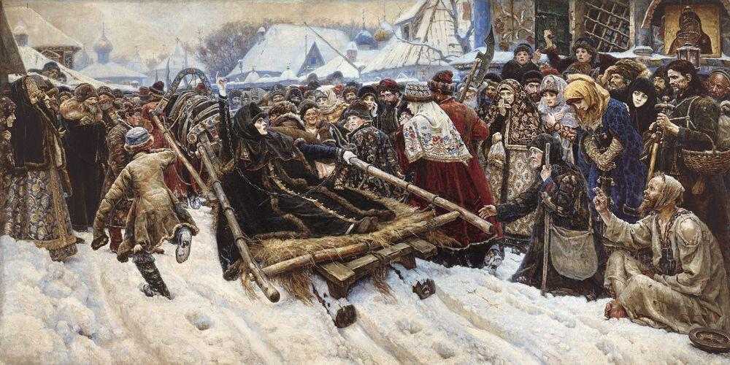 Суриков «Боярыня Морозова»

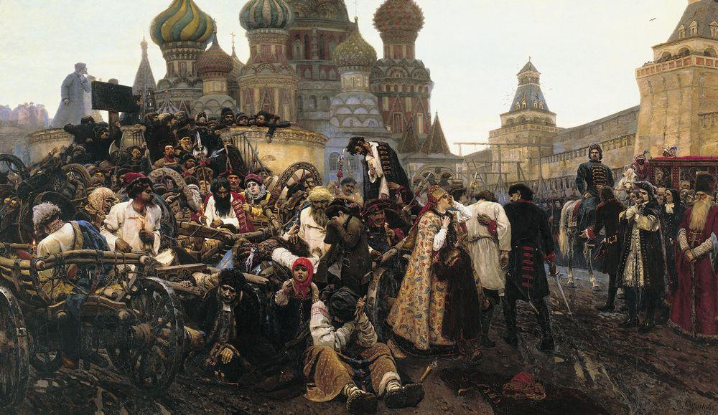 Суриков «Утро стрелецкой казни»

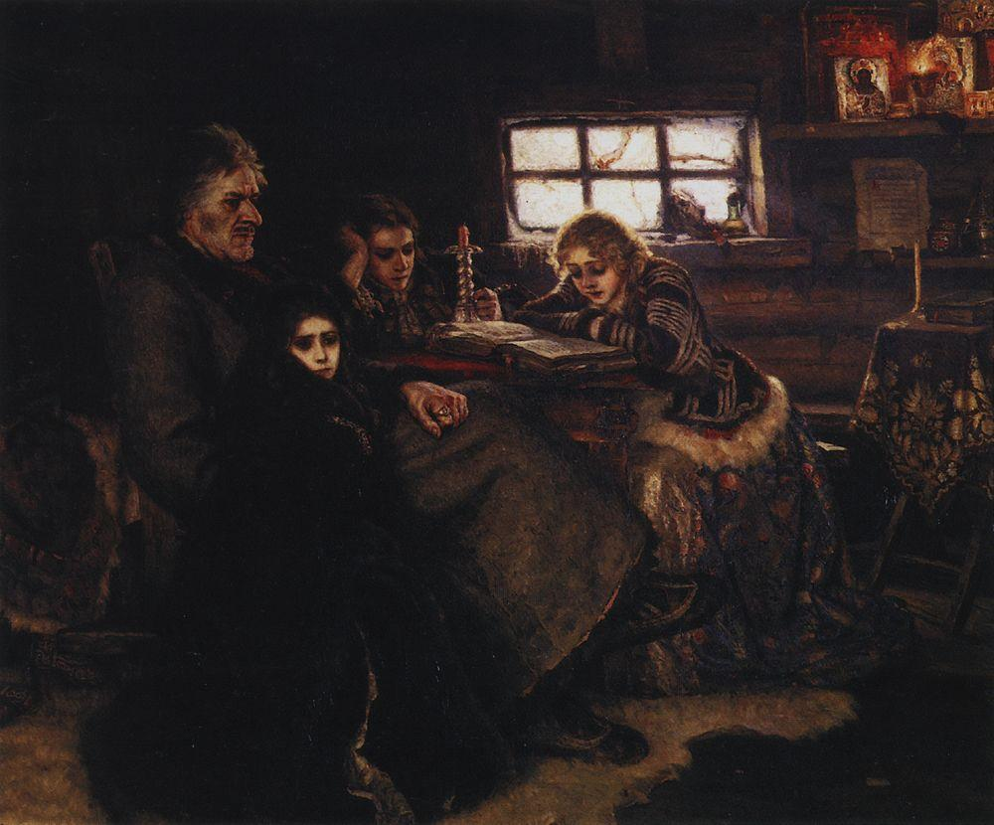 Суриков «Меншиков в Берёзове»

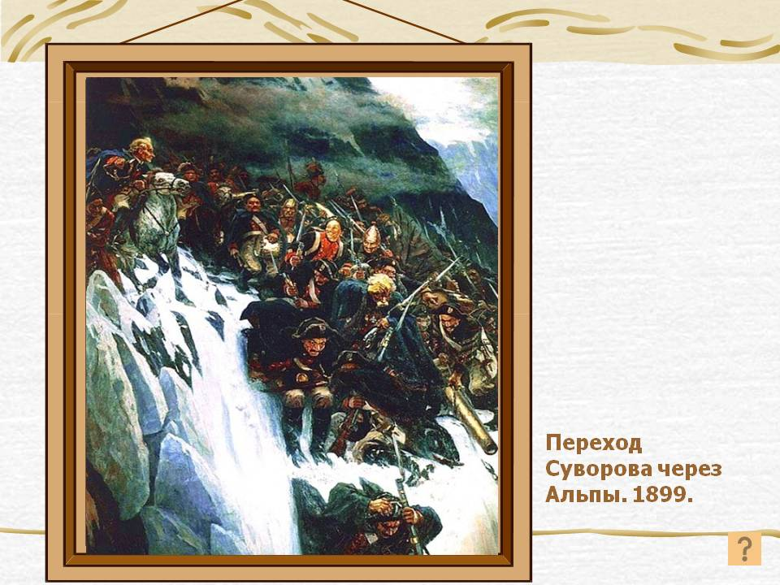

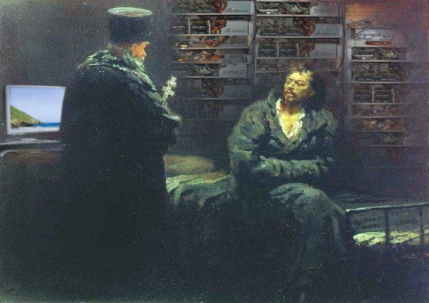 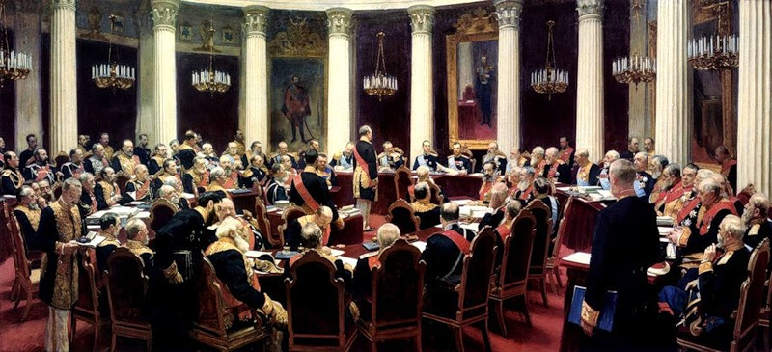 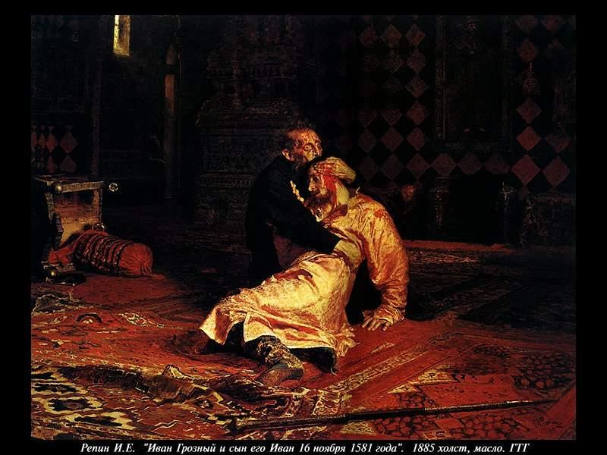

Репин «Заседание Гос. совета» Репин «Иван Грозный»

Репин «Отказ от исповеди»

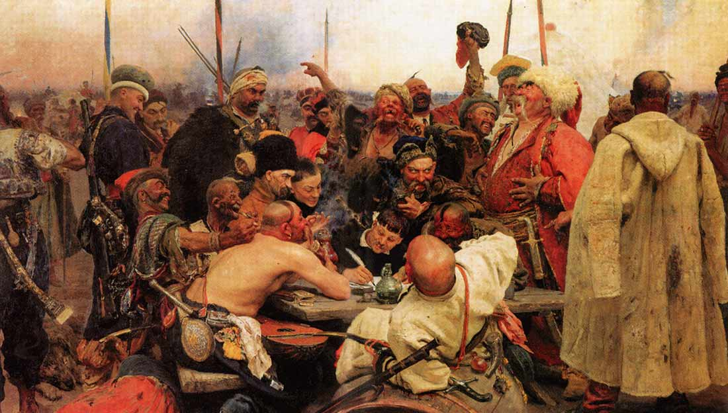 [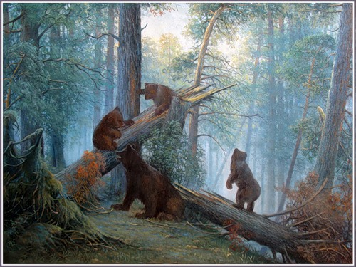](http://fotki.yandex.ru/search/%D1%88%D0%B8%D1%88%D0%BA%D0%B8%D0%BD%20%D1%85%D1%83%D0%B4%D0%BE%D0%B6%D0%BD%D0%B8%D0%BA%20%D0%BA%D0%B0%D1%80%D1%82%D0%B8%D0%BD%D1%8B%20/users/rockster2/view/425291?page=0&how=week&type=image#preview)

Репин «Запорожцы пишут письмо…» Шишкин «Утро в сосновом бору»

[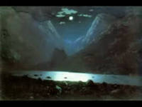](http://images.yandex.ru/yandsearch?text=%D0%BA%D1%83%D0%B8%D0%BD%D0%B4%D0%B6%D0%B8%20%D0%BA%D0%B0%D1%80%D1%82%D0%B8%D0%BD%D1%8B&img_url=www.stihi.ru/pics/2010/02/24/2734.jpg&pos=0&rpt=simage&noreask=1&lr=15) **[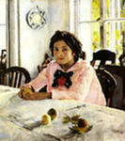](http://images.yandex.ru/yandsearch?text=%D1%81%D0%B5%D1%80%D0%BE%D0%B2%20%D1%85%D1%83%D0%B4%D0%BE%D0%B6%D0%BD%D0%B8%D0%BA&noreask=1&img_url=www.webpark.ru/uploads52/080401/sovremen_isk_3.jpg&pos=7&rpt=simage&lr=15)** **[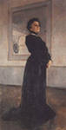](http://images.yandex.ru/yandsearch?p=12&text=%D1%81%D0%B5%D1%80%D0%BE%D0%B2%20%D1%85%D1%83%D0%B4%D0%BE%D0%B6%D0%BD%D0%B8%D0%BA&noreask=1&img_url=marc21.rsl.ru/upload/serov-ermolova-900.jpg&pos=243&rpt=simage&lr=15)**

Куинджи – «Ночь на Днепре» Серов – «Девочка с персиками» Серов «Портрет Ермоловой»

**[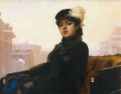](http://images.yandex.ru/yandsearch?text=%D0%BA%D1%80%D0%B0%D0%BC%D1%81%D0%BA%D0%BE%D0%B9%20%D1%85%D1%83%D0%B4%D0%BE%D0%B6%D0%BD%D0%B8%D0%BA&img_url=www.vokrugsveta.ru/img/cmn/2009/05/04/011.jpg&pos=8&rpt=simage)** **[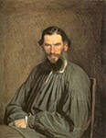](http://images.yandex.ru/yandsearch?p=1&text=%D0%BA%D1%80%D0%B0%D0%BC%D1%81%D0%BA%D0%BE%D0%B9%20%D1%85%D1%83%D0%B4%D0%BE%D0%B6%D0%BD%D0%B8%D0%BA&img_url=www.coloribus.com/files/adsarchive/part_1007/10078455/file/sm-store-lev-tolstoy-small-58173.jpg&pos=26&rpt=simage)** **[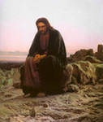](http://images.yandex.ru/yandsearch?p=3&text=%D0%BA%D1%80%D0%B0%D0%BC%D1%81%D0%BA%D0%BE%D0%B9%20%D1%85%D1%83%D0%B4%D0%BE%D0%B6%D0%BD%D0%B8%D0%BA&img_url=img1.liveinternet.ru/images/attach/b/2/23/350/23350403_1208879686_852691658c67213b686a4ae439d910f61.jpg&pos=62&rpt=simage)** **[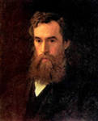](http://images.yandex.ru/yandsearch?p=2&text=%D0%BA%D1%80%D0%B0%D0%BC%D1%81%D0%BA%D0%BE%D0%B9%20%D1%85%D1%83%D0%B4%D0%BE%D0%B6%D0%BD%D0%B8%D0%BA&img_url=img-fotki.yandex.ru/get/3802/med-yuliya.74/0_30a2f_7244eac7_XL&pos=57&rpt=simage)**

Крамской «Незнакомка» Крамской «Портрет Толстого» Крамской «Христос в пустыне» портрет Третьякова

**[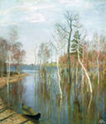](http://images.yandex.ru/yandsearch?text=%D0%BB%D0%B5%D0%B2%D0%B8%D1%82%D0%B0%D0%BD%20%D1%85%D1%83%D0%B4%D0%BE%D0%B6%D0%BD%D0%B8%D0%BA&img_url=img1.liveinternet.ru/images/attach/c/0/40/188/40188466_Levitan_I.jpg&pos=19&rpt=simage)** **[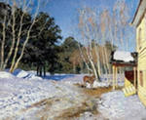](http://images.yandex.ru/yandsearch?text=%D0%BB%D0%B5%D0%B2%D0%B8%D1%82%D0%B0%D0%BD%20%D1%85%D1%83%D0%B4%D0%BE%D0%B6%D0%BD%D0%B8%D0%BA&img_url=naholste.info/UserFiles/Levitan_7.jpg&pos=12&rpt=simage)** **[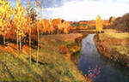](http://images.yandex.ru/yandsearch?text=%D0%BB%D0%B5%D0%B2%D0%B8%D1%82%D0%B0%D0%BD%20%D1%85%D1%83%D0%B4%D0%BE%D0%B6%D0%BD%D0%B8%D0%BA&img_url=www.artvek.ru/levitan/levitan18.jpg&pos=0&rpt=simage)** **[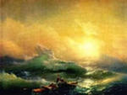](http://images.yandex.ru/yandsearch?text=%D0%B0%D0%B9%D0%B2%D0%B0%D0%B7%D0%BE%D0%B2%D1%81%D0%BA%D0%B8%D0%B9%20%D0%BA%D0%B0%D1%80%D1%82%D0%B8%D0%BD%D1%8B&img_url=www.webpark.ru/uploads52/080401/sovremen_isk_27.jpg&pos=15&rpt=simage)**

Левитан Исаак Айвазовский «Девятый вал»

**[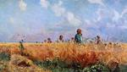](http://images.yandex.ru/yandsearch?text=%D0%BC%D1%8F%D1%81%D0%BE%D0%B5%D0%B4%D0%BE%D0%B2%20%D1%85%D1%83%D0%B4%D0%BE%D0%B6%D0%BD%D0%B8%D0%BA&img_url=voprosy.babikov.com/img/art/art-15-1.jpg&pos=19&rpt=simage)** **[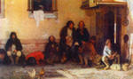](http://images.yandex.ru/yandsearch?text=%D0%BC%D1%8F%D1%81%D0%BE%D0%B5%D0%B4%D0%BE%D0%B2%20%D1%85%D1%83%D0%B4%D0%BE%D0%B6%D0%BD%D0%B8%D0%BA&img_url=peteris.narod.ru/art/gal1/w1-11.jpg&pos=4&rpt=simage)** **[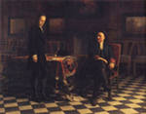](http://images.yandex.ru/yandsearch?text=%D0%B3%D0%B5%20%D1%85%D1%83%D0%B4%D0%BE%D0%B6%D0%BD%D0%B8%D0%BA%2019%20%D0%B2.&img_url=img.gazeta.ru/files3/358/3806358/01-pic3-700x467-89821.jpeg&pos=7&rpt=simage)** **[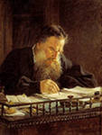](http://images.yandex.ru/yandsearch?p=1&text=%D0%B3%D0%B5%20%D1%85%D1%83%D0%B4%D0%BE%D0%B6%D0%BD%D0%B8%D0%BA%2019%20%D0%B2.&img_url=img-fotki.yandex.ru/get/4612/28101686.1e6/0_62ace_717e72d0_XL&pos=39&rpt=simage)**

Мясоедов «Косцы» Мясоедов «Земство обедает» Ге «Пётр 1 допрашивает сына» Ге «Толстой»

**[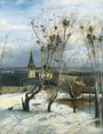](http://images.yandex.ru/yandsearch?text=%D1%81%D0%B0%D0%B2%D1%80%D0%B0%D1%81%D0%BE%D0%B2%20%D1%85%D1%83%D0%B4%D0%BE%D0%B6%D0%BD%D0%B8%D0%BA%2019%20%D0%B2.&img_url=detsad-kitty.ru/uploads/posts/2010-04/1270761331_0003-004-grachi-prileteli.jpg&pos=6&rpt=simage)** **[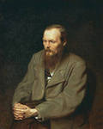](http://images.yandex.ru/yandsearch?p=1&text=%D0%BF%D0%B5%D1%80%D0%BE%D0%B2%20%20%D1%85%D1%83%D0%B4%D0%BE%D0%B6%D0%BD%D0%B8%D0%BA%2019%20%D0%B2.&img_url=www.artrussia.ru/pic_p/p138_400.jpg&pos=23&rpt=simage)** **[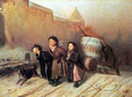](http://images.yandex.ru/yandsearch?p=1&text=%D0%BF%D0%B5%D1%80%D0%BE%D0%B2%20%20%D1%85%D1%83%D0%B4%D0%BE%D0%B6%D0%BD%D0%B8%D0%BA%2019%20%D0%B2.&img_url=foto.fontanka.ru/items/2009/10/30/0014/7.jpg&pos=29&rpt=simage)** **[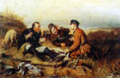](http://images.yandex.ru/yandsearch?p=2&text=%D0%BF%D0%B5%D1%80%D0%BE%D0%B2%20%20%D1%85%D1%83%D0%B4%D0%BE%D0%B6%D0%BD%D0%B8%D0%BA%2019%20%D0%B2.&img_url=img-fotki.yandex.ru/get/6005/alkuz.2/0_5b70a_df3c8471_XL&pos=57&rpt=simage)**

Саврасов «Грачи прилетели» Перов «Достоевский» Перов «Тройка» Перов «Охотники на привале»